Министерство образования и науки Российской Федерации  
Федеральное‌ ‌государственное‌ ‌бюджетное‌ ‌образовательное‌ ‌учреждение‌

высшего‌ ‌образования‌

**«Пермский национальный исследовательский  
политехнический университет»**

Кафедра «Информационные технологии и автоматизированные системы»

**О Т Ч Ё Т**

**по лабораторной работе №15**

Дисциплина: «Основы алгоритмизации и программирования»

Тема: Методы внутренней сортировки массивов: быстрая сортировка, сортировка подсчетом

Вариант 5

Выполнил работу

студент группы РИС-20-1б

Зверев А.Д.

Проверила

Доцент кафедры ИТАС

Полякова О.А.

Пермь, 2021

**Постановка задачи**

1. Дан список книг и количество страниц в книге.
2. Отсортировать список книг по возрастанию страниц в книге.

**Анализ задачи**

1. Для решения задачи необходимо…
   1. Создать функцию shell_Sort типа void, которая будет сортировать введенные элементы методом Шелла;

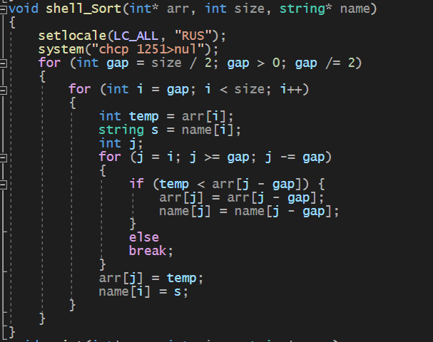

* 1. Реализовать функцию hoar_sort типа void, которая будет сортировать введенные элементы методом Хоара;

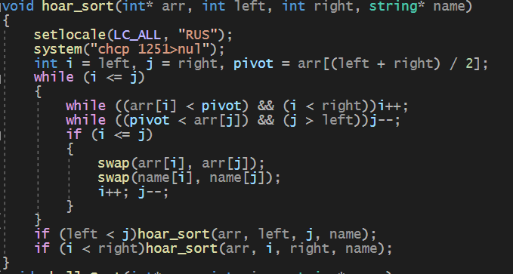

* 1. Реализовать функцию print типа void, которая выводит элементы в консоль;

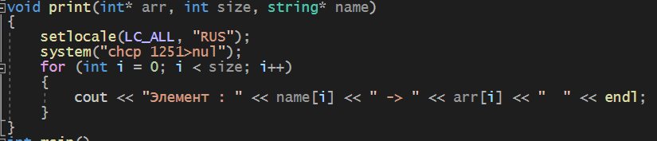

1. В программе были использованы следующие типы данных:
   1. Тип данных int для хранения количества элементов и для счетчика по циклу;



* 1. Тип данных string для хранения имен книг;



**Блок—схема программы**

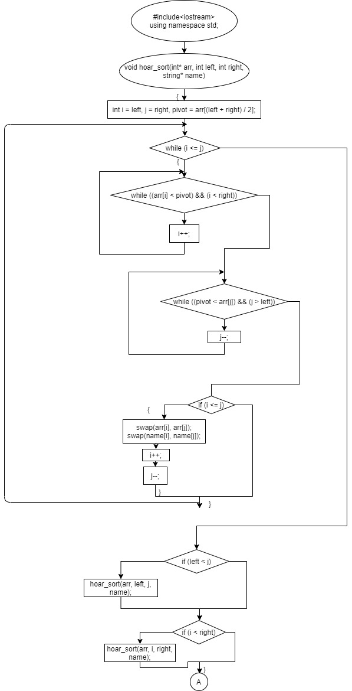

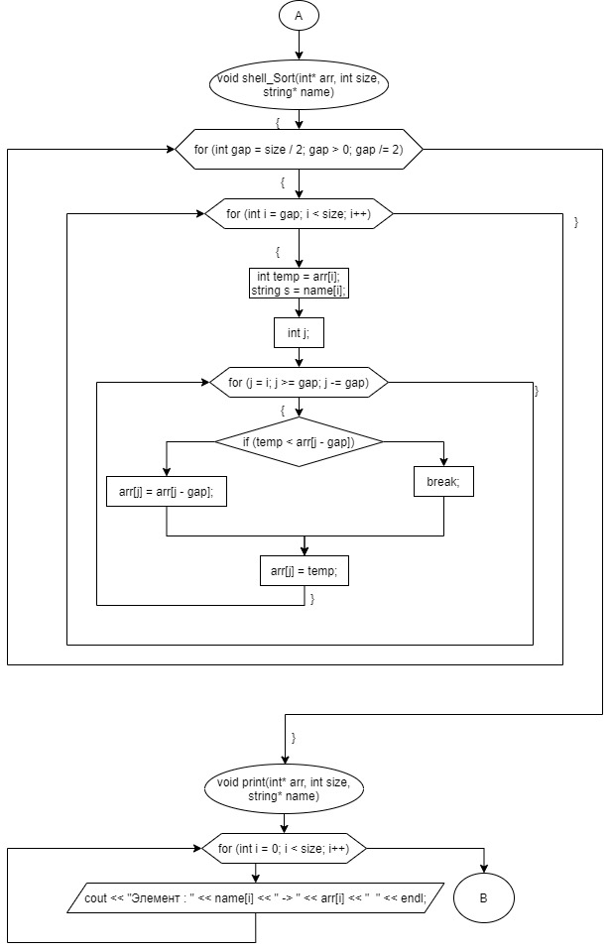

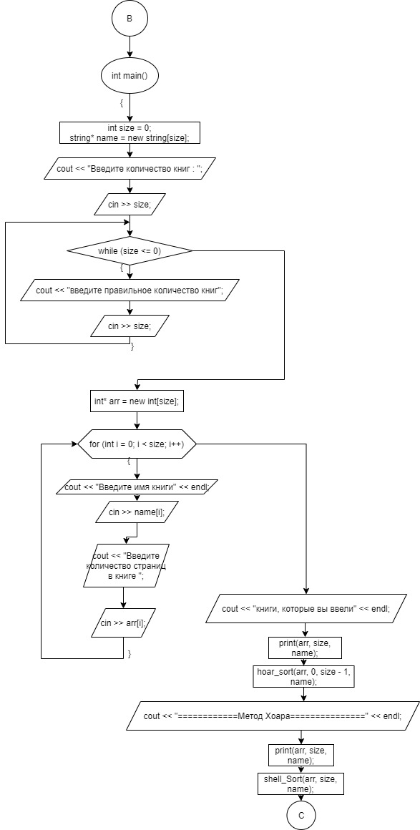

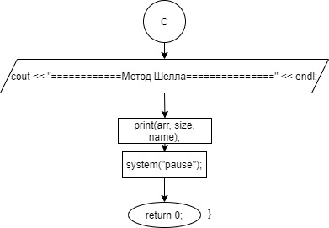

**Решение**

#include<iostream>

using namespace std;

void hoar_sort(int* arr, int left, int right, string* name)

{

setlocale(LC_ALL, "RUS");

system("chcp 1251>nul");

int i = left, j = right, pivot = arr[(left + right) / 2];

while (i <= j)

{

while ((arr[i] < pivot) && (i < right))i++;

while ((pivot < arr[j]) && (j > left))j--;

if (i <= j)

{

swap(arr[i], arr[j]);

swap(name[i], name[j]);

i++; j--;

}

}

if (left < j)hoar_sort(arr, left, j, name);

if (i < right)hoar_sort(arr, i, right, name);

}

void shell_Sort(int* arr, int size, string* name)

{

setlocale(LC_ALL, "RUS");

system("chcp 1251>nul");

for (int gap = size / 2; gap > 0; gap /= 2)

{

for (int i = gap; i < size; i++)

{

int temp = arr[i];

string s = name[i];

int j;

for (j = i; j >= gap; j -= gap)

{

if (temp < arr[j - gap]) {

arr[j] = arr[j - gap];

name[j] = name[j - gap];

}

else

break;

}

arr[j] = temp;

name[i] = s;

}

}

}

void print(int* arr, int size, string* name)

{

setlocale(LC_ALL, "RUS");

system("chcp 1251>nul");

for (int i = 0; i < size; i++)

{

cout << "Элемент : " << name[i] << " -> " << arr[i] << " " << endl;

}

}

int main()

{

system("chcp 1251>nul");

setlocale(LC_ALL, "RUS");

int size = 0;

cout << "Введите количество книг : "; cin >> size;

while (size <= 0) {

cout << "введите правильное количество книг";

cin >> size;

}

int* arr = new int[size];

string* name = new string[size];

for (int i = 0; i < size; i++)

{

cout << "Введите имя книги" << endl;

cin >> name[i];

cout << endl;

cout << "Введите количество страниц в книге ";

cout << endl;

//<< i + 1 << endl;

cin >> arr[i];

while (arr[i] <= 0) {

cout << "введите верное количество страниц";

cin >> arr[i];

}

}

cout << "книги которые вы ввели" << endl;

print(arr, size, name);

hoar_sort(arr, 0, size - 1, name);

cout << "============Метод Хоара===============" << endl;

print(arr, size, name);

shell_Sort(arr, size, name);

cout << "============Метод Шелла===============" << endl;

print(arr, size, name);

system("pause");

return 0;

}

**Скриншоты**

